2013年
中華民國山難救助協會
中區搜救委員會
102年度搜救員訓練 暨 GPS操作研習
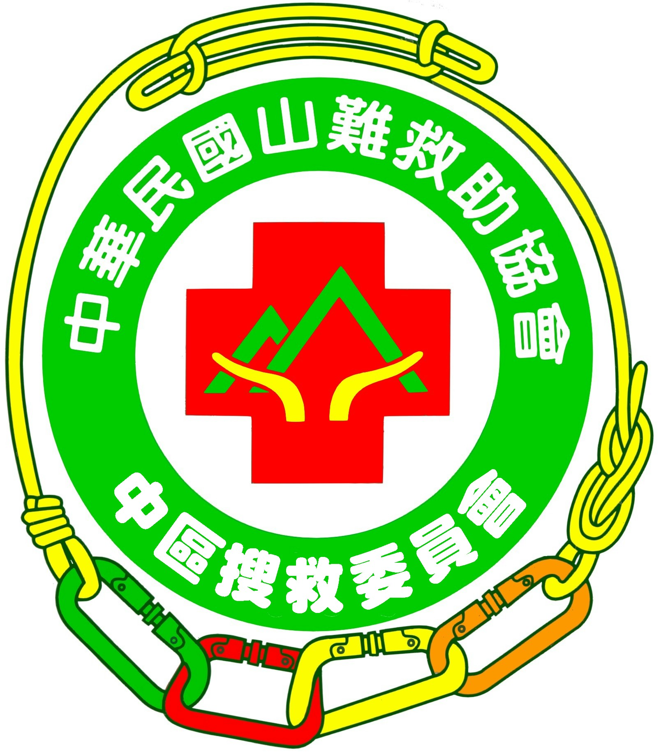
訓練手冊
活動地點: 南投縣杉林溪森林生態渡假園區
活動日期: 中華民國 102 年 11 月 9～10 日

中華民國山難救助協會中區搜救委員會
102年度搜救員訓練 暨 GPS操作研習
一、主旨：
本會為持續推展山域救助技能及技術交流，落實山域活動安全教育，配合公務部門及民間救難團體，舉辦山域救助技能觀摩演練，統籌民間既有救難志工團體充分運用民力，共同促進山域救助指揮體系的健全發展，以及提升山域間搜索與追蹤及各種困難地形救助，陸空拖吊技術，增進救助效率及確保人員作業安全。

二、指導單位：行政院國家搜救指揮中心、內政部、內政部消防署、南投縣政府
三、主辦單位：南投縣政府消防局、中華民國山難救助協會
四、承辦單位：中華民國山難救助協會中區搜救委員會、南投縣政府消防局第三大隊
五、協辦單位：
教育部體育署、立法委員林明溱服務處
內政部營建署玉山國家公園管理處、
杉林溪森林生態渡假園區自然教育中心、
中華民國山難救助協會北區搜救委員會、
中華民國山難救助協會南區搜救委員會、
中華民國山難救助協會東區搜救小組、
六、贊助單位:
1.杉林溪遊樂事業股份有限公司
2.歡迎其他機關團體企業捐款贊助本次活動。
七、訓練日期：
102年11月9日（六）至11月10日（日），共計二天一夜
八、訓練地點：
南投縣杉林溪森林生態渡假園區
九、參加對象：1.本委員會之教練、助理教練、認證搜救員、搜救員、
本會會員社團推薦之搜救員
2.想學習GPS定位操作系統的一般山友
十、報名地點：中華民國山難救助協會中區搜救委員會
十一、報名方式：填妥報名表E-mail 至mtrescue.ca@gmail.com
十二、費用：1.本委員會先鋒隊、幹部群，南投縣支會搜救員，苗栗縣支會搜救員、及兩年內曾參與搜救人員等，免費。
2.其他報名搜救員訓練者酌收費用$800元。
3.參加GPS研習課者$1200元(含講師費、行政費、場地費、保險費、2天午餐、1天早餐) 晚餐請自理。
4.以上所有參加人員晚餐請自理。
十三、繳費：匯款帳號：兆豐國際商業銀行 北彰化分行 (銀行代碼：017 )
帳號：01810441885 戶名：許志斌
匯款後隔天請再電話確認，是否匯款成功。確認電話：0963-266782
兆豐銀行 許志斌 先生（並請告知姓名及轉帳的帳號後五碼）。
十四、報名截止日期：102年 10月 24 日
十五、報到時間地點：102年 11月9日
上午09:00～09:20杉林溪森林生態渡假園區-自然教育中心
十六、訓練方式：室內作業後實地操作。
十七、訓練科目：
(一)、指揮體系的建立
1. 前進指揮所的開設。
2. 搜救通聯紀錄的繕寫。
3. 搜救隊伍返回後之GPS資訊彙整。
(二)、地圖判讀與搜索路線作業
1. 電子地圖之前置作業。
2. 搜索路線的劃設與簡圖的製作。
(三)、實地搜索與指揮作業
1. 地圖判讀與叢林穿越。
2. GPS在搜救任務的應用。
3. 前進指揮所的實地作業
十八、食 宿：午餐及早餐於餐廳用餐，晚餐請自備。參加人員請自備碗筷(請勿使用免洗餐具)及宿營裝備等。
宿營場地：人工岩牆旁停車場
十九、注意事項：
1. 為確保人員安全、訓練期間全程戴配岩頭盔、確保器材，不可穿拖鞋、涼鞋。
2. 繩索及安全護具需各隊自行攜帶，主繩及低彈性繩ψ11mm長20米以上各2條。
3. 請維護營地環境整潔，勿隨意丟棄垃圾，並注意爐火安全。
4. 報到當天入杉林溪大門時，請告知收票人員來參加中搜搜救員訓練，不用購票即可入園。
5. 本活動如有未盡事宜，大會得另行公布。
二十、裝 備：
1. 兩天一夜中級山搜救裝備。
2. 個人技術裝備。
3. 筆記型電腦、GPS、無線電。
4. 記事本、原子筆、紅、藍筆。
5. 搜救訓練用地圖由協會提供。
6.請參加GPS衛星定位操作課程的一般山友，不用攜帶技術裝備，只需攜帶宿營裝備、GPS、筆記本、紅藍筆、30公分直尺、指北針、碗筷，有筆記型電腦者也請攜帶。

個人裝備：筆記本、指北針、頭燈、9日晚餐、個人餐具、登山杖、橡皮筋2條、個人救援技術裝備(頭盔、吊帶、普魯士繩圈、扁帶…等)、皮手套、照相機、無線電
團體裝備：靜力繩40米2條以上、拖拉繩40米2條以上、省力系統組、輔助繩、擔架(長背板)1組、擔架拖拉系統組、GPS、筆記型電腦、MapSource電子地圖。

2013 年中區搜救委員會搜救員常年訓練活動流程
日期 | 時 間 | 項目 | 備 註
11/9 | 09:00～09:20 | 報到 | 杉林溪  自然教育中心
 | 09:20～09:30 | 開幕式 | 林豐儀 主委
 | 09:30～12:30 | CPR與野外急救 | 南投縣消防局第三大隊
 | 12:40～13:30 | 餐廳午餐、休息
 | 13:40～15:10 | GPS衛星定位系統在山難搜救作業的應用 | 中搜教練團  黃文伯 召集人
 | 15:20～17:50 | GPS與搜索路線紙上作業
 | 18:00～19:00 | 晚餐 | 請自理
 | 19:10～22:00 | 自由聯誼
 | 22:00～ | 宿營就寢
11/10 | 06:00 | 起床、盥洗 | 大會無線電頻率:
 | 07:00 | 餐廳早餐、休息 | 148.74 Mhz
 | 08:00～09:00 | 前進指揮所的開設與應用、分配搜索路線 | 148.77 Mhz
 | 09:00～12:00 | 前進指揮所的開設作業  GPS定位搜索與回報
 | 12:10～13:00 | 餐廳午餐 | 144.84 Mhz
 | 13:10～15:00 | 檢討、建議、分享 | 144.77 Mhz
 | 15:10～15:30 | 閉幕式、賦歸
狀況設置：
一、據報：山友馬○○於11月9日於11月9日由杉林溪遊客中心往金甘樹山方向健行，預定於當日下山，12:00到達金甘樹山休息，休息中曾打電話回家報平安，預定約17:30回到杉林溪遊客中心吃晚餐及住宿。櫃檯等到21:30仍不見馬員，行動電話並未接聽或收不到訊號，遂向當地派出所報案。
二、報案相關資訊：
報案人：杉林溪遊客中心櫃檯值班人員
電話:049-2611211
事故者：馬○○
性 別：男
年 齡：65歲
電 話:0900-002119
服 裝：卡其色長褲、橘黃色外套、紅色襯衫、黑色鴨舌帽
裝 備：70公升紅色大型內架式背包、登山杖1枝、泡麵2包、600公升水2瓶、糖果1包、餅乾一包
事故原因：登山迷途。
最後通聯地點：金甘樹山。
座 標：方格座標：TWD97東距231014 北距 2615282。
所屬團體：無
天 氣：晴轉濃霧
食物飲水：暫時無虞
2013年中區搜救員常年訓練 狀況作業說明
一、人員：每4-9人編成一個小隊，含前進指揮所之通訊紀錄人員1-3名及搜救員3-8名。
二、訓練項目與流程：所有演練項目與填寫之表單以本會2009年出版之『山域搜救訓練教材』為準，搜救標準作業程序，前進指揮所之成立與架設，收集資料與資源整合，搜救員之任務派遣，目標點之搜尋及地圖定位導航操作，無線電通聯、指揮與紀錄，擔架製作與運用，傷患搬運，固定點架設，崖壁下放，單索繩橋架設，斜坡拖吊，深潭橫度，擔架吊掛，通過困難地形，以及102年教練團研討會訂定之『山難事故前進指揮所作業要點』。
三、訓練規則：
- 搜救標準作業程序，前進指揮所之成立與架設，收集資料與資源整合，搜救員之任務派遣，目標點之搜尋及地圖定位導航操作，無線電通聯、指揮與紀錄等項目為每個演練組的前進指揮所之指定項目，其他項目依所抽的狀況隨機、不定時、不定點演練。。
- 演練時，各隊須隨時以自訂頻道與前進指揮所聯繫及報告，前進指揮所人員必須製作搜救日誌與通聯紀錄，原則上至少每30分鐘回報一次，並於圖上標定演練隊伍即時位置，同時通報指揮中心。
- 各隊伍於操作中需聽從隨隊指導員之指正與建議。
- 目標點搜尋有其時間控制，在時間內若未到達目標點，則由指揮中心逕行指示目標點位置。
- 為求接近實際狀況，各組於操作時要以真人(狀況模擬員)操作，為安全之考慮當使用拖吊系統時，以隊員兩個大背包代替傷患，須60公斤以上。
- 搬運傷患時，若傷患有不慎跌落、落水或溺水疑慮，各隨隊指導員有權要求隊伍重新操作。
- 各隨隊指導員均需紀錄時間及指導各隊演練路線、作業程序，請各隊依隨隊指導員指引勿做危險動作，並就各演練項目之熟練與否，予以紀錄與評鑑，作為檢討會的檢討內容。。
四、訓練說明：
  - 消防局指揮中心與各隊前進指揮所的開設：各前進指揮所均需製作搜救日誌與通聯紀錄，於圖上標定演練隊伍即時位置，同時通報指揮中心。並於任務結束後製作完成搜救記錄，作為檢討會的內容。
  - 目標點搜尋：大會提供地圖一張及山難模擬事故一份，按其報名順序抽籤取得模擬事故題，每一隊狀況都不相同，每一狀況大會均會派出一位狀況模擬員，模擬受傷或失蹤山友，含圖面作業，利用兩筆線位置資料求點位置，及前方或後方交會法，指北針導航，資料蒐集，訊息導引。

中華民國山難救助協會中區搜救委員會102年搜救員訓練狀況想定

狀況一：
※民眾馬○○，於102年11月9日上午09:00由杉林溪前往金甘樹山登山步道健行，預定於當日17:30返回杉林溪遊客服務中心吃晚餐及住宿，櫃臺等候至21:30未見返回，行動電話並未接聽或收不到訊號，遂向當地派出所報案。

處置：南投縣政府消防局接獲報案後，22:30時於現地成立前進指揮所，隨即漏夜展開第一階段搜索，因山區濃霧未能發現事故人員，於24:00撤回前進指揮所，等待天亮後繼續搜尋。
※本會於25日22:00接獲請求協尋，即著手召集各區先鋒搜救人員，並於10日08:30前抵達杉林溪遊客服務中心現場並向前進指揮所報到，經協調後研判馬姓民眾因進行生態調查研究，且預定下山時間天色還早，應不致走太遠，所以應以失足墜崖最為可能；因此決定依步道沿線100公尺為搜索範圍，進行地毯式搜索。
附件：救援資料卡
中華民國山難救助協會 救援資料卡
報案人姓名 |  | 宋╳╳ | 報案時間 | 102年 5月25日 21時30 分
連絡電話 |  | 012-3456789 |  | 行動電話
事故發生時間 |  | 102 年 11 月 9 日 17 時 30 分 |  |  |  |  | 地點 | 金甘樹山登山步道
所屬登山團體 |  | 無
隊伍概況 |  | 領隊: 行動電話: 無線電頻率： MHz  嚮導: 目的地: 生態調查與攝影  人員: 個人登山 登山口: 杉林溪遊客服務中心後方登山口  天候: 陰天、有濃霧 登山方式: 個人植物分佈調查  其他: 個人放射狀登山進行田野調查與攝影。
行程 |  | 9日‧ 09 ： 00 杉林溪遊客服務中心後方登山口→ ：  → ： 預定 → 17 ： 30 返回杉林溪遊客中心→
當事人資料 | 姓名：馬○○ 性別:■男 □女 年齡: 65  血型:□A □B ■O □AB □其他
當事人資料 | 衣著：紅白格子襯衫，深藍色運動褲，藍色外套，白色鴨舌帽(有維他露標誌)藍帽舌
當事人資料 | 特徵：身高約170cm，體重70kg，平頭
當事人資料 | 裝備：□60L背包 ■30L背包 ■雨衣 ■帽子 □羽毛背心 ■禦寒衣物 ■手套  □登山鞋 ■運動鞋 ■行動糧 ■頭燈■登山杖 ■刀 □爐 □宿營裝備  ■餐具 □求生盒 ■其他補充：標本紀錄簿與收集盒、小王子麵、礦泉水、檸檬夾心酥、蔬菜餅乾、台灣花生夾心酥
當事人資料 | 現況：■失聯 ■迷途 ■失溫 ■墜落 ■骨折 □食物中毒 ■蜂蜇 ■蛇咬  ■其他補充：因行動電話並未接聽或收不到訊號，無法正確判斷其現況。
最後通聯時間、地點，或可能出事地點 |  | 時間：102年11月9日12:00  地點：金甘樹山  目擊者：  其他補充： |  |  | 通用座標：北緯23°38’26.9”  東經120°48’ 50.2”  方格座標：TWD97  東距231014 北距 2615282
填表人：黃文伯 填表時間：102/11/9 聯絡電話：0926432836
任務分配：以大搜山的方式進行地毯式搜索。
依山區步道交叉分配，各小隊抽籤決定路線。
狀況一：09:00當地消防分隊受理民眾報案。
處置：填寫報案紀錄及救援資料卡。

狀況二：消防分隊立案準備搜救事宜。
處置：集合警義消任務分派。

狀況三：第一搜救隊清點及檢查裝備及出發。
處置：確實清點裝備並紀錄。

狀況四：09:10消防大隊人員進駐、指揮權轉移。
處置：大隊人員建立前進指揮所。

狀況五：前進指揮所佈置完成，並持續聯絡其他單位。
處置：設置投影機(或大尺寸電視)，張貼災害狀況管制表、搜救情況分析簡圖、填寫各項表格。

狀況六：09:20搜索路線或區域的劃設並詳細說明。
處置：使用杉林溪附近25000:1地形圖就現地劃分4個登山口往金甘樹山方向搜索，4個登山口的位置及路線如下：
第1隊：自然教育中心→大門→仁淵茶場→忘憂森林→往金甘樹山
第2隊：自然教育中心→遊客中心→金鈴茶園→往金甘樹山
第3隊：自然教育中心→紅樓旁杜鵑步道入口→往金甘樹山
第4隊：自然教育中心→牡丹園→往金甘樹山
狀況七：09:30搜救隊出動。
處置：1.各隊抽取路線後，立即指派一名留駐前進指揮所擔任聯絡員，並備妥山域事故搜救資料卡、山域事故搜救日誌、山域事故搜救救災、協救機關、社團出勤人員核備表、搜救通聯記錄表、搜救行程記錄表等各式表單，向指揮中心報到後，將各隊的搜救路線或區域下載至各小隊的GPS，整裝出發。
2.各支援單位集結，分發各支援小隊搜救地點之地形圖。
3.前進指揮所指揮官進行任務及天氣簡報。
4.各支援單位組成的第二、三搜救隊清點及檢查裝備整裝出發。

狀況八：警察單位報到。
處置：詢問報案人製作筆錄。

狀況九：向電信機關調閱通聯紀錄及通信基地台IP及位置(座標)。
處置：依據失蹤人員手機訊號基地台位置及方位研判可能的失蹤地點。

狀況十：事故者家屬到達前進指揮所。
處置：指揮官向家屬做搜救現況簡報並安排休息區域(必要時安排食宿)。

狀況十一：各搜救隊定時定點回報。
處置：各搜救隊定時定點回報現在位置(座標)及搜救情形。

狀況十二：家屬情緒激動再次請求協助。
處置：(副)指揮官或發言人盡力安慰家屬，平復家屬情緒。

狀況十三：搜救隊回報找到疑似事故者物品1並以多媒體簡訊傳回相片及座標。
處置：將尋獲物品照片投影至大螢幕，請家屬指認。

狀況十四：家屬再度表示：請示神明後告知，因為迷路躲在樹洞中過夜，人員平安。
處置：通報各搜救隊注意樹洞等遮蔽處的搜索。

狀況十五：發現疑似人員或物品滑落痕跡。
處置：指示搜救人員架設繩索，垂降下去確認。

狀況十六：長官蒞臨及媒體記者到達前進指揮所，關心事件發展。
處置：前進指揮所指揮官進行任務及最新搜救情形簡報，同時向家屬再次報告最新進度。

狀況十七：10:00發現事故人員。（演練時過了這個時間點，人員開始往澄清湖回撤集結，準備進行困難地形搬運、拖吊等實做項目。）
處置：搜救隊到達現場後，檢視傷患後，發現有右大腿骨折疑慮，並有失溫現象，隨即進行緊急處理與包紮。

狀況十八：經傷口緊急處理後研判有右大腿骨折疑慮，請求直昇機支援，空中勤務總
隊表示因雲層太低，直昇機暫時無法趕往現場支援。
處置：通報附近搜救隊趕往現場支援，其地區搜救隊狀況暫停，返回前進指揮所，等後進一步指示。

狀況十九：因天候因素不利直昇機吊掛，故決定採人力搬運方式將人員後送，事故人員經檢傷包紮後固定於擔架上並開始後送
處置：通報搜救隊準備人力搬運。

狀況二十：10:20確認事故人員已尋獲並後送中，所有狀況結束。
處置：通知各搜救隊撤回前進指揮所並向指揮官報到。

狀況廿一：人員撤回完畢、部份搜救隊因路程較遠尚未撤回，派遣機動車輛前往接回
大會場，確認人員平安歸建及裝備瘸時反還。
處置：各搜救隊陸續返回前進指揮所上傳GPS航跡並清點人員、裝備。

狀況廿二：11:30前，前進指揮所整理各搜救隊上傳資訊。11:50上傳完畢
處置：1.前進指揮所利用MapSource整理下載之航點及航跡，儲存檔案。
GPS航跡上傳整理與應用。{台灣國際航電(股)公司(GARMIN)}
2.將檔案另存為.gpx檔，再使用GPS TrackMaker軟體，將航跡、航點及規劃之路線套繪於25000：1地形圖上方便判讀。

狀況廿三：如果第一階段未能尋獲時。
處置：前進指揮所指揮官就第一階段搜索結果向家屬簡報，並於檢討會後
同時。擬定下次搜救任務。

13：00～15：00資訊彙整及檢討會（一）每個小隊15分鐘

15：00～15：10閉幕式

